Szakmai beszámoló
Szeretve Tanulni Egyesület tábora
2023.07.23 – 07.29. Balatonszemes
Az idei évben is lehetőség nyílt arra, hogy a Szeretve Tanulni Egyesület nyári tábort szervezzen 7 nap időtartamra, köszönhetően a Budapest Főváros XVIII. kerületi Önkormányzat támogatásának.
A tábor előtörténete: 2002-ben Cserépfalun, 2003-ban a Velencei-tónál, Velencén, majd 2004-ben Neszmélyen töltött el felejthetetlen hetet 35 roma és hátrányos helyzetű általános iskoláskorú gyermek. 2005 – 2011-ig pedig Borgátán sikerült megtalálni a megfelelő körülményeket közel 70 fő (65 gyermek 5 pedagógus) táboroztatásához.
2012 - től Balatonakali adott otthont a táboroknak, a XVIII. kerületi volt úttörőtábor helyszínén. Balatonakali közkedvelt helyszínné vált - a kerületi Önkormányzat és Ughy Attila, majd Szaniszló Sándor polgármester úr támogatásával - felejthetetlen napokat töltöttek itt azok a gyerekek, akiknek szinte ez az egyetlen lehetősége a nyaralásra. 2019-ben új helyszínen Balatonfenyvesen, 2020-ban Gyenesdiáson és 2021-ben, 2022-ben Balatonszemesen szervezték meg a tábort, az érdeklődés és a jó tábori programok ezeken a táborhelyeken sem maradhattak el.
Az Egyesület ebben az évben 500 000 Ft-al pályázott tábori költségekre, melyet el is nyert a kerületi Önkormányzattól.
Az Egyesület elnökének, Lőke Mayának hirtelen halála miatt idén a tábort két egyesületi tag, Lesnyák Mária és Méhész Ibolya tanító vezette le. Nagy segítségükre voltak a Maya által képzett ifisek, vagyis animátorok. Vezetőjük Gábor Lejla.
A tábor 50 fővel indult, és remek 7 napot töltött a Balatonnál.
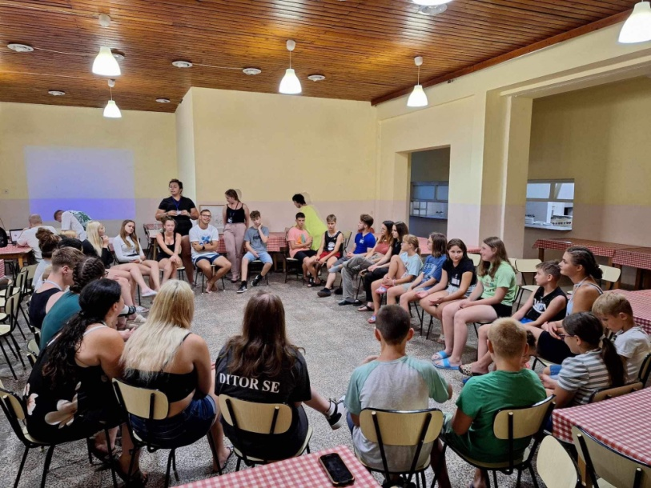
A tábor tematikájának kidolgozása során igyekeztünk komplexebb célokat megvalósítani, úgy hogy a programban való egy hetes részvétel a gyerekek számára élvezetes, izgalmas, változatos, és mindemellett nyomot hagyó, hasznos, tanulságos, tevékeny időtöltés legyen.
A tábor programjait az ifisek állították össze, egész évben készültek rá. Levezetését profi módon végezték. Az ügyességi játékok mellett szerepet kaptak a gondolkodtató, logikai játékok.
Minden napnak megvolt a neve, témája. Ezt a témát jártuk körül a gyerekekkel a nap során, ezzel kapcsolatos játékok, tevékenységek színesítették a napokat.

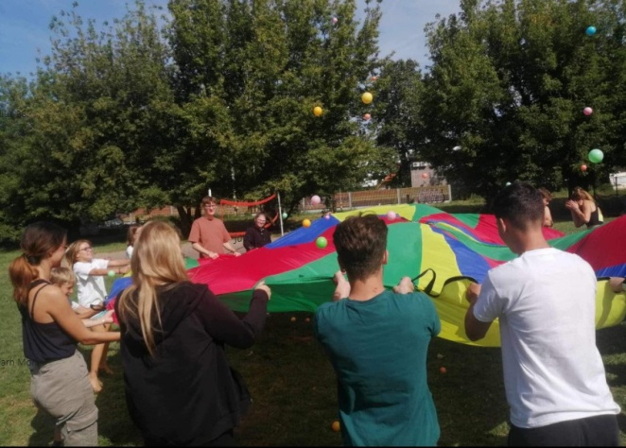
- Pénz napja
- Víz napja
- Kaszinó játék
- Egységben az erő
- Szuperhősök és varázslók
- Ki vagyok én?
- Szabaduló szoba

Egy nap napirendje:
- reggeli
- foglalkozások
- ebéd
- csendespihenő
- fürdés
- vacsora
- esti foglalkozások
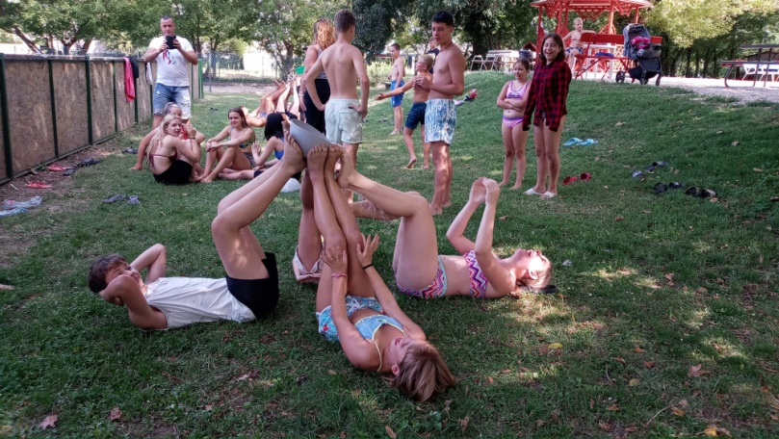
Ebben a táborban is sok előadást, játékot, szórakozást és életre szóló tapasztalatokat élhettünk át. Sőt idén még a kirándulást sem mosta el az eső. A szuper programokon felül a közösség tagjai voltak a legszuperebbek. A régi összekovácsolódott társaság nyitottsága az első perctől kezdve betekintést nyújtott az újonnan érkezőknek abba, hogy milyen fontos a közös programok, élmények átélése.
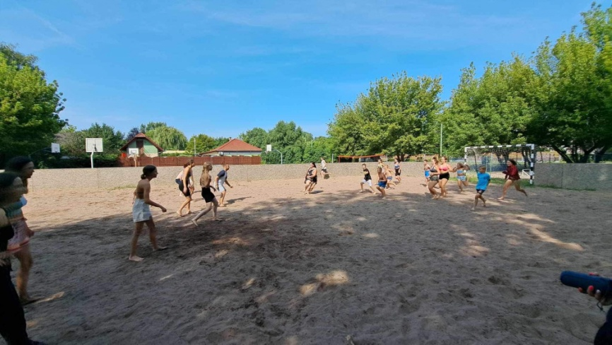
Célunk volt, hogy a gyermekek a tábor ideje alatt érezzék jól magukat, legyenek lekötve, ne unatkozzanak, ezért próbáltunk minél több sportprogramot, kézműves foglalkozást, kirándulást, különböző bemutatókat besűríteni az egy hétbe. A programok során mindvégig a jókedv, a vidámság volt jellemző. Az önfeledt szórakozás, a kötetlen beszélgetések, az érdekes programok biztosították a kellemes kikapcsolódást a gyermekek számára. Délutánonként pedig a Balaton vize nyújtott feledhetetlen élményt, minden nap nagyon várták a gyerekek.
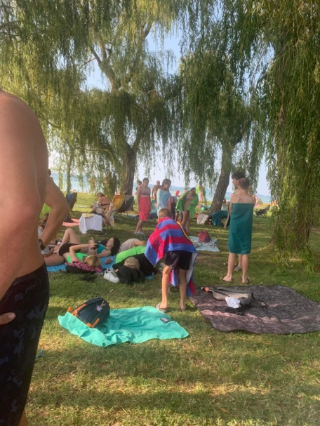
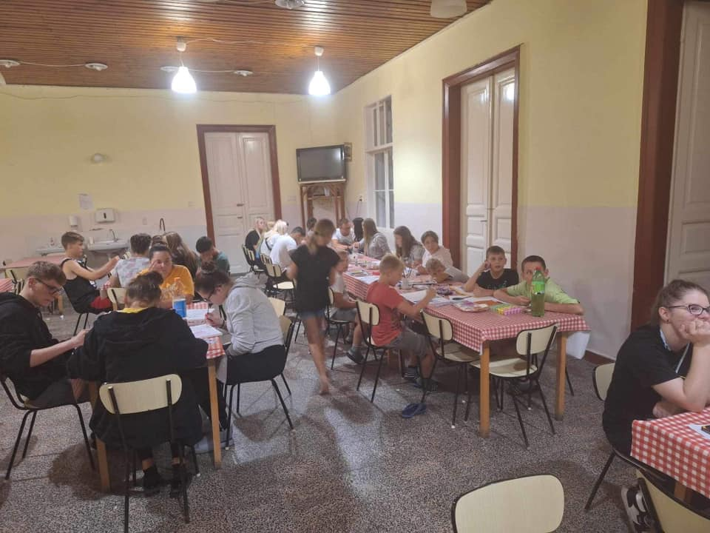
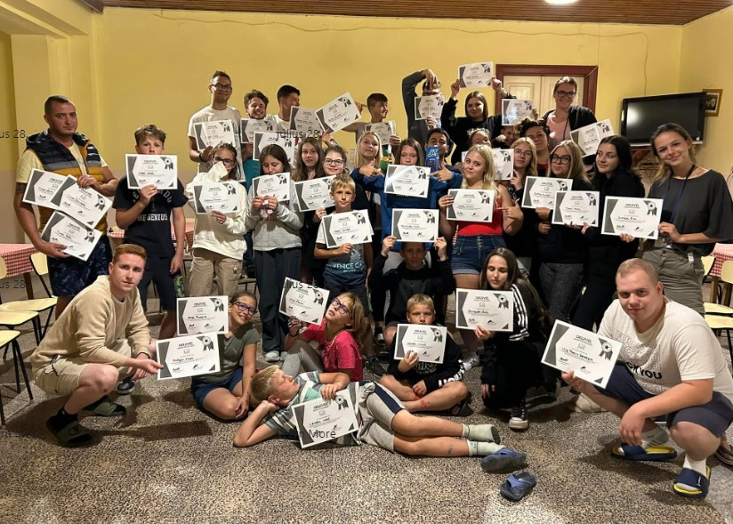

Képek megtalálhatók az egyesület honlapján: http://www.szeretvetanulni.hu
Köszönjük a gyermekek nevében is az Önkormányzati támogatást, hogy segítségével megvalósíthattuk a tábort. Méltón emlékeztünk a tábor alatt létrehozójáról, éltetőjéről – mindenki Maya nénijéről. Szeretnénk munkáját tovább vinni, emlékét ezen keresztül is megőrizni.
Budapest, 2023. augusztus. 5.

Táborvezetők: Lesnyák Mária, Méhész Ibolya

